2б (учитель - Кузьмина Елена Владимировна) с 12 по 18 января
- Перевод предложений:
- Он – не маленький. Он – большой. Он – большой монстр. – He is not (isn't) small. He is big. He is a big monster.
- Он - не большой. Он - маленький. Он – маленький монстр.
- Она – не большая. Она – маленькая. Она – маленькая мышка.
- Учебник стр. 41 упр. 2 слушать новые звуки, стр 40 упр 1 читать
- Рабочая тетрадь 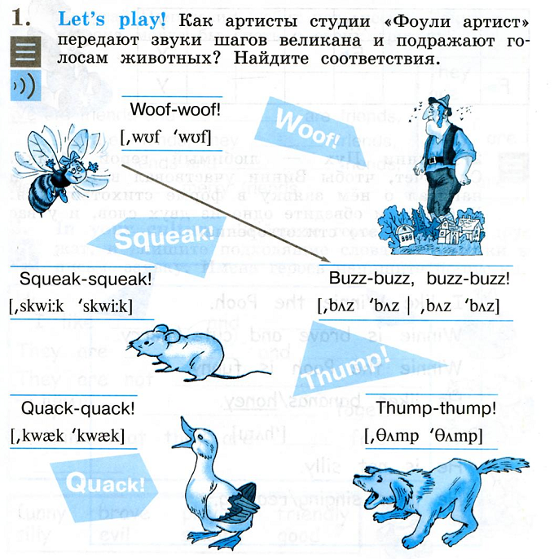
- Записать слова в словарь (Учебник стр41 у 2): Friendly ['frendlɪ] – дружелюбный, funny ['fʌnɪ] – смешной, brave [breɪv] – смелый, unlucky [ʌn'lʌkɪ] – невезучий, lucky ['lʌkɪ] – везучий, silly ['sɪlɪ] - глупый
- Слова выучить (устно).

